День открытых дверей в управляющей организации
АО «СЭУ Трансинжстрой»
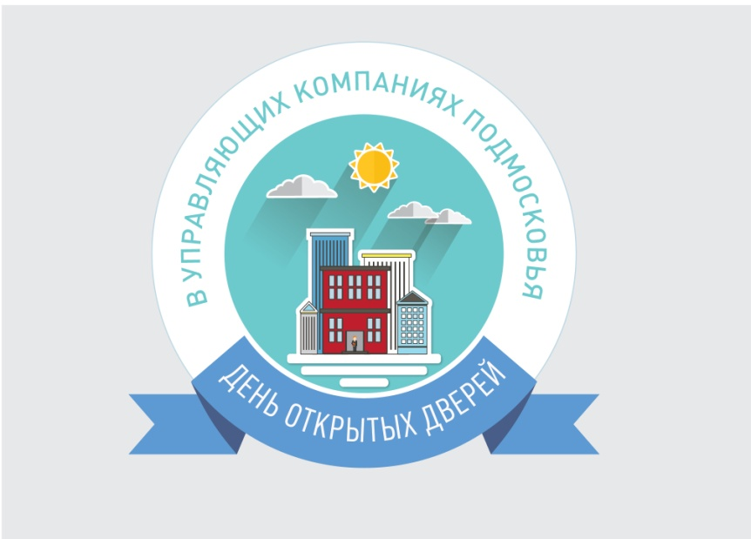
23 сентября 2017г.
с 10ч. 00 мин. до 15 ч. 00 мин.
Прием проводили:
Директор – Мартынова Л.А.
Главный инженер – Обжирин О.Ю.

День открытых дверей в АО «СЭУ Трансинжстрой» посетили жители многоквартирных домов в количестве 5 человек.

Основная часть вопросов жителей касалась благоустройства мест общего пользования, опиловки деревьев, а так же зоны ответственности управляющей организации по уборке придомовой территории.

